**Sprawozdanie**

**Metoda dodajDoListy()**

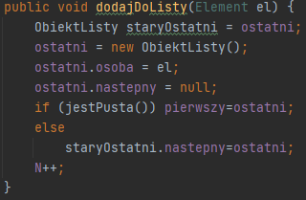

Dodaje element do listy. W przypadku, kiedy lista jest pusta i zostaje dodany jeden element. Staje się on pierwszy i ostatnim elementem na liście. W przypadku kiedy są już elementy na liście zapamiętywany jest ostatni element, następnie jest dodawany do obiektu z pustą referencją jako „nastepny”. Na koniec „nastepny” staje się ostatnim i jest zwiększana liczba elementów listy.

**Metoda pobierzPierwszego()**

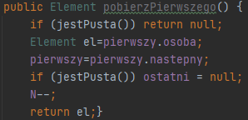

Skraca listę. W przypadku, kiedy lista jest pusta zwraca wartość null. W przypadku, kiedy lista posiada ileś elementów, pobierany jest pierwszy element. W tej chwili następca pierwszego staje się pierwszym i cała lista się przesuwa do przodu. Przez co ostatni element staje się pusty, liczba elementów listy zostaje skrócona a metoda zwraca „el” czyli pierwszą osobę , który wychodzi z listy.

**Metoda pobierzItego()**

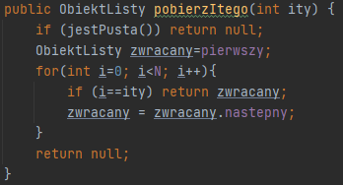

Pozwala żądać wszystkie elementy listy. W przypadku pustej listy zwraca wartość null(pustą). W przypadku, kiedy lista posiada jakieś elementy zaczyna zwracać elementy zaczynając od pierwszego i p po każdym elemencie listy aż do ostatniego. W przeciwieństwie do pobierzPierwszego(), pobierzItego() nie kasuje pierwszego elementu i pozostawia listę nienaruszoną.

**Metoda zamien()**

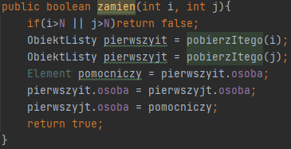

Zamienia miejscami elementy. W przypadku, gdy obie podane wartości są większe od długości listy zwracana jest wartość false, W każdym innym przypadku przypisuje do zmiennych elementy listy. Tworzy pomocnicza zmienna, w której zapisuje wartość pierwszego elementu. Pierwszemu elementowi przypisuje wartość drugiego elementu. A w miejsce drugiego elementu przypisuje wartość pierwszego elementu za pomocą wcześniej utworzonej zmiennej pomocniczej. Na koniec działania zwraca wartość true na znak, że zamiana się udała.

**Metoda usuńItego()**

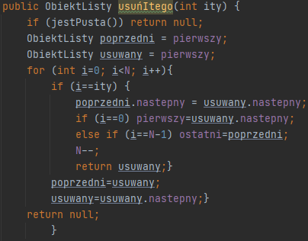

Usuwa . W przypadku kiedy lista jest pusta zwraca wartość null. W przypadku, kiedy lista posiada ileś elementów, tworzy dwie zmienne do których przypisuje pierwszy element listy. Później stworzona jest pętla, która przechodzi przez wszystkie elementy listy w poszukiwaniu podanego elementu, który chcemy usunąć. Usuwa podany element, zmniejsza długość listy i zwraca usunięty element a na koniec zwraca wartość null.